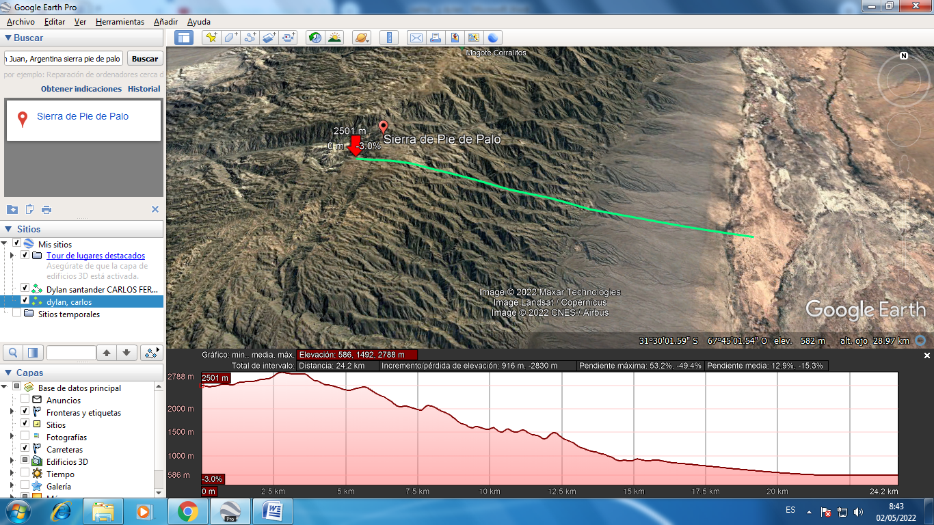
Sierra pie de palo SAN JUAN ARGENTINA

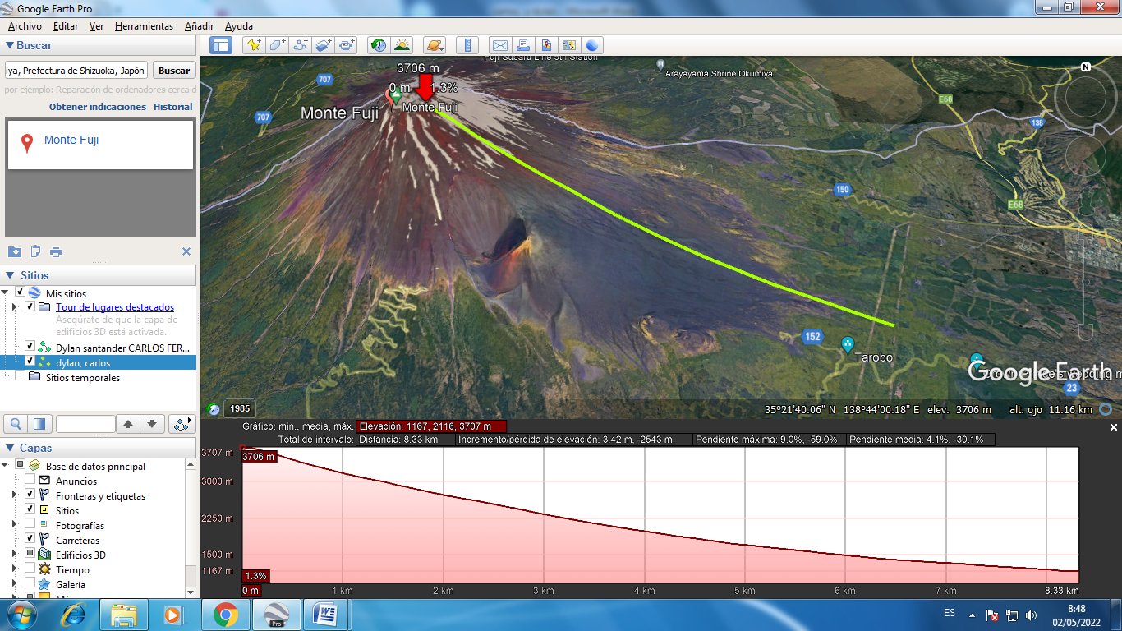
Monte Fuji, Kitayama, Fujinomiya, Prefectura de Shizuoka, Japón

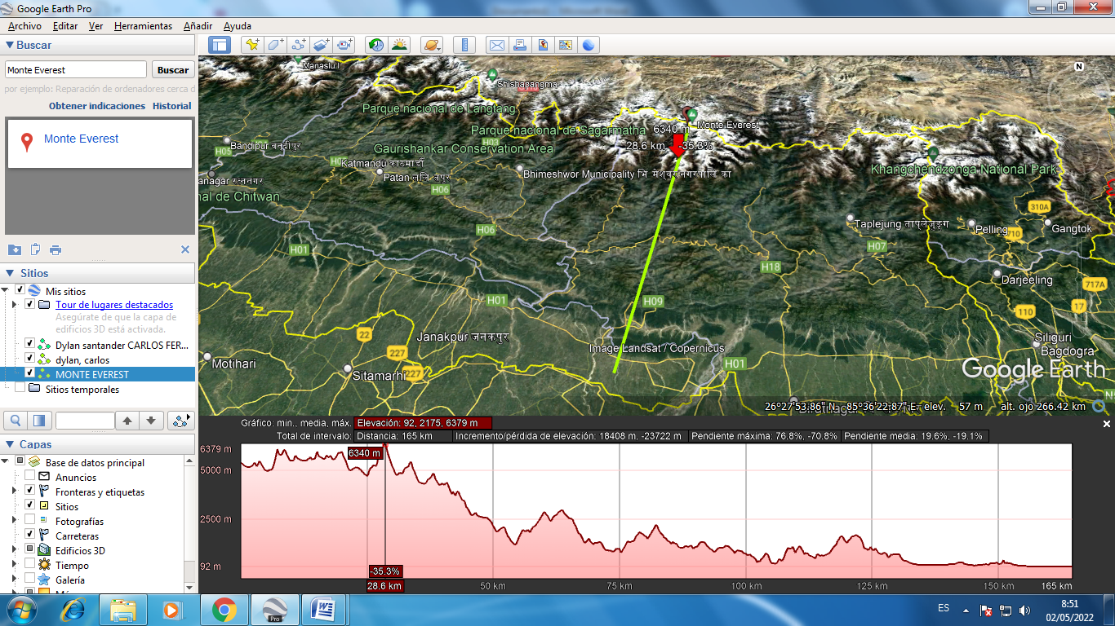
Monte everest Nepal

